四川科技职业学院
关于2018年秋季全国大学生英语四、六级考试报名通知
一.报名要求：
因我校天府校区大学英语四、六级考点考试院在审核过程中，因此2018年12月四、六级考试确定在眉山职业技术学院举行。
2016、2017级学生在网上报名前，首先于9月23日之前将本人电子证件照，两寸蓝底（格式ＪＰＧ，大小20K以下），以身份证号命名，统一交至辅导员处。辅导员在9月24日统一交照片到教务处。
已经报名并提交了照片的学生，请在9月2７日之前登陆 http://cet.etest.net.cn 进行查询，确认信息是否正确，若没有照片的考生即使报名成功也不能参加考试。凡是照片和考生信息都相符的方可成功报名。请所有学生进入报名系统后务必报名前阅读相关内容，认真核对自己信息，因信息错误造成的后果，学生自行承担。
二.考试科目及时间：
1.笔试考试：
日期  （12月15日） | 考试种类 | 考试  代码 | 考试时间
上午 | 英语四级考试（CET4） | 1 | 9:00-11:20
下午 | 英语六级考试（CET6） | 2 | 15:00-17:25
2.口试考试：
口试考试没有院校学籍限制，由省内具备资格的院校承办。考生自行登录网址教育网：http://cet.etest.edu.cn或者公网http://cet.etest.net.cn查找具有口语报名点的学校报名参加考试。
三、英语四、六级考试报名条件：
1.CET报考资格为专科在校生，修完大学英语四级课程的学生方可报考英语四级，修完大学英语六级课程且英语四级成绩达到425分的学生方可报考英语六级。
2、省考试院规定笔试考试不允许在校学生个人擅自跨校考试，一经查出，学校将不认可其考试成绩。口试考试没有院校学籍限制，由省内具备资格的院校承办。
四、英语四、六级考试报名时间及办法：
1.报名时间：9月27日上午9:00至10月5日17:00
2.考生自行登录http://cet.etest.net.cn/（全国大学英语四、六级考试网站），点击相应栏目进行报名，完成信息填报、选择考点、网上缴费等报名手续。具体流程见《全国大学英语四六级考试考生操作流程》

教学事业部
2018年9月12日

全国大学英语四六级考试考生操作流程
一、报名资格确认
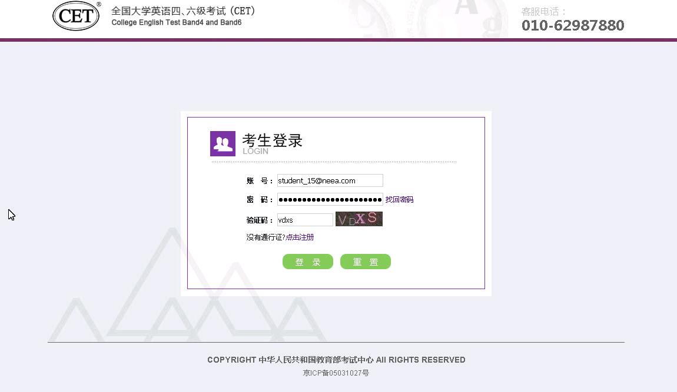
考生输入账号、密码、验证码，点击“登录”按钮
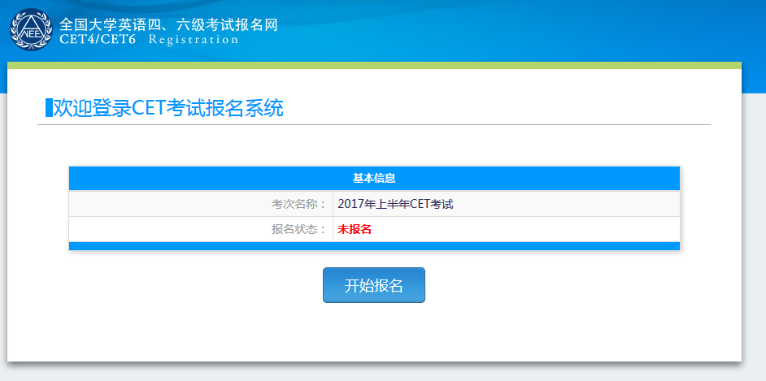
点击“开始报名”
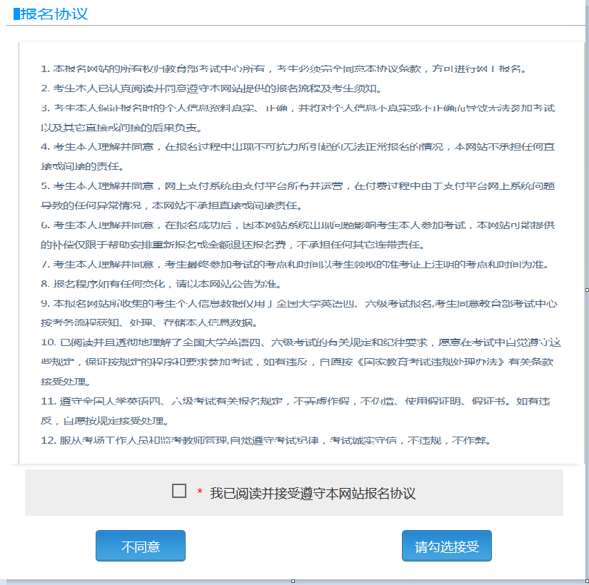
报名协议页面，勾选同意
进入资格查询页面，输入考生的姓名、证件号、选择证件类型点击“查询”按钮
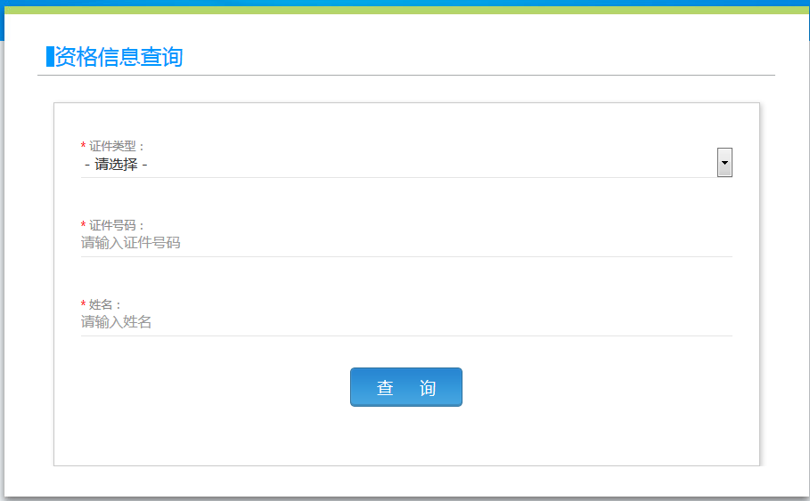
进入资格信息确认页面
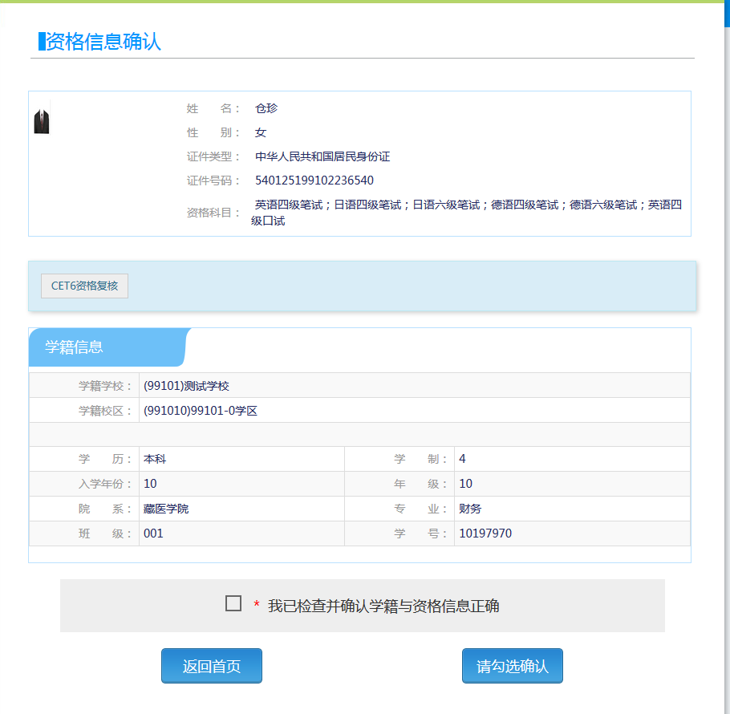
考生可以在这个页面，检查自己的照片和基本信息是否正确，查看自己的报考资格科目和进行CET6资格复核申请。
二、CET6级复核通过CET6级复核自动通过
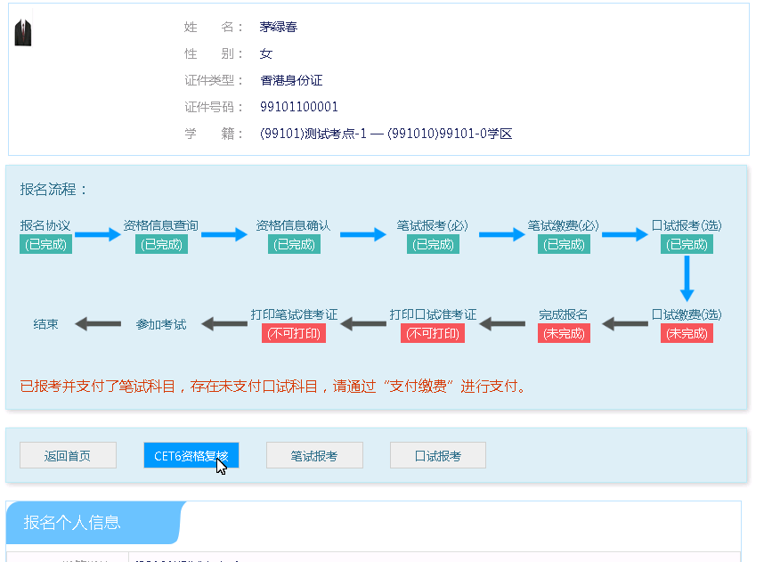
考生登录系统，在考生报名信息页面，点击“CET6资格复核”按钮
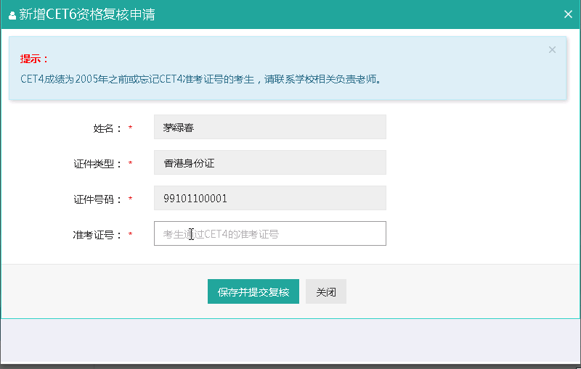
填写考生的四级准考证号，如果准考证号正确，那么姓名和证件号码任意一项正确就可以自动审核通过。
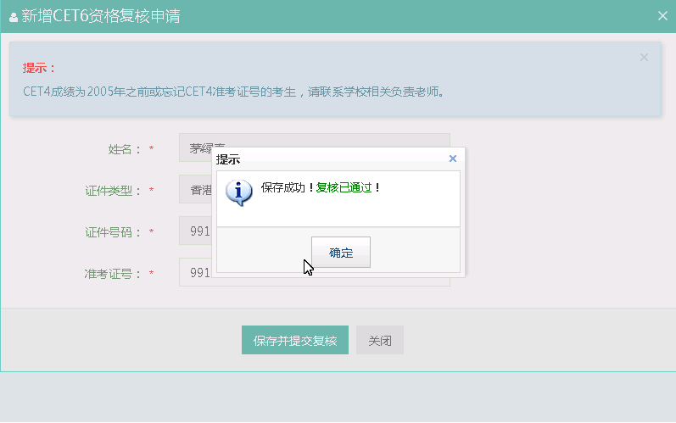

三、CET6级复核不自动通过
考生登录系统，在考生报名信息页面，点击“CET6资格复核”按钮
填写考生的四级准考证号，如果准考证号不正确，那么就不能自动审核通过。

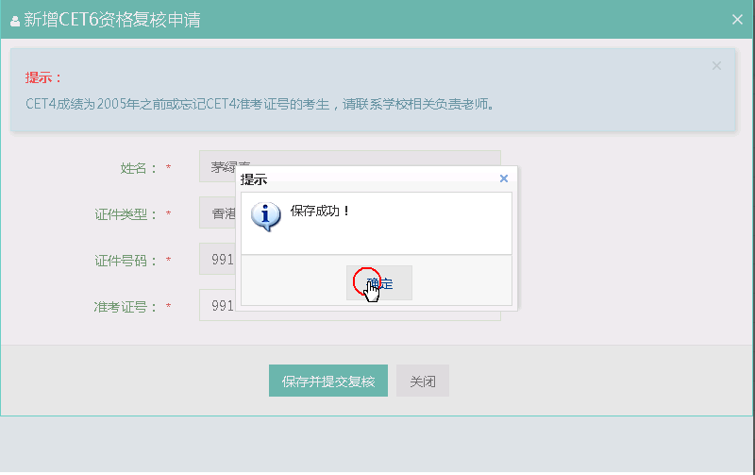
提示保存成功，这时候就需要管理员在考务系统中进行操作通过或者不通过。
四、考生报考笔试+口试
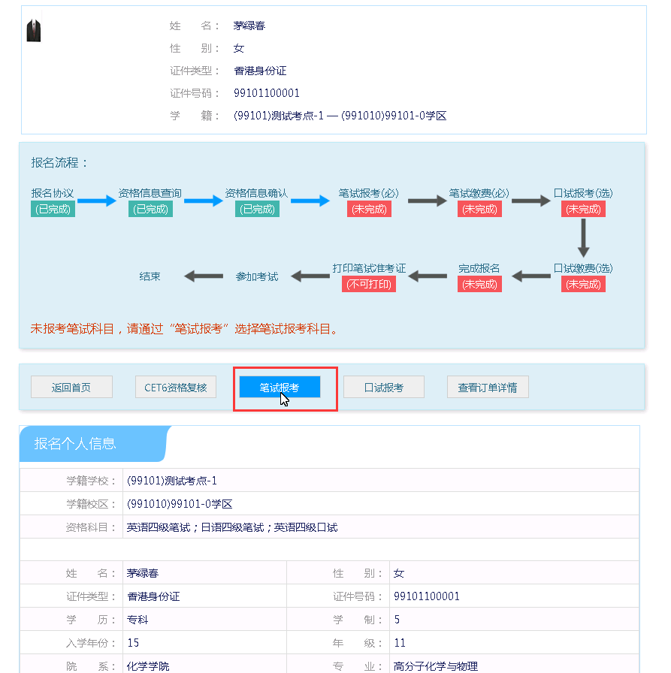
在考生报名信息页面，点击“笔试报考”按钮，进入笔试报考页面
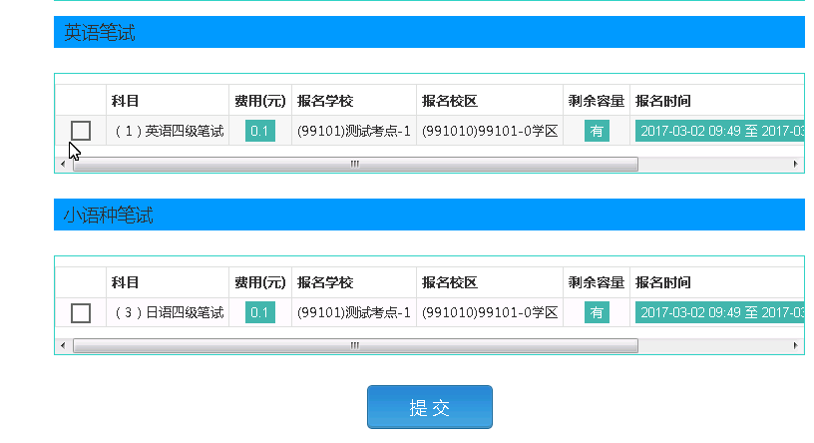
选择要报考的科目，点击“提交”按钮，返回到考生报名页面，点击“口试报考”
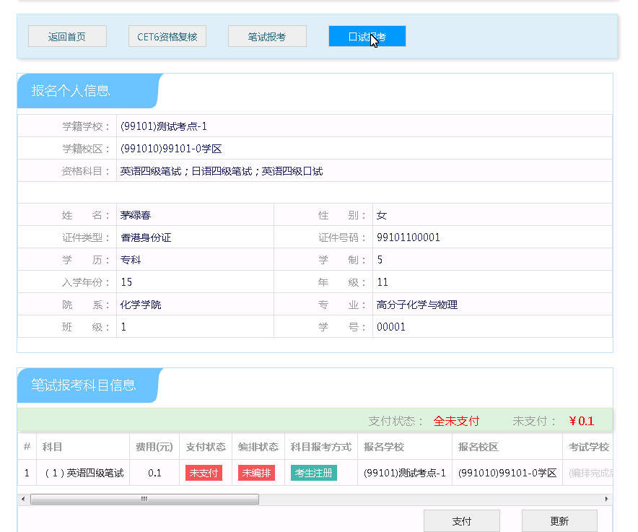
进入口试报考页面
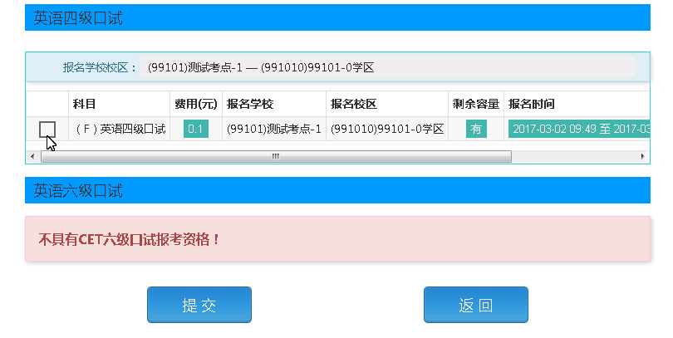
选择要报考的口试科目，点击“提交”按钮。
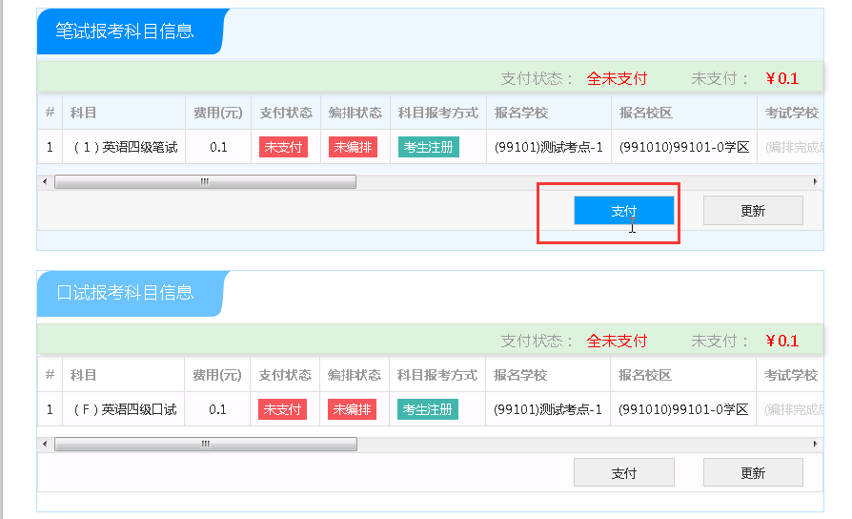
点击“支付”按钮
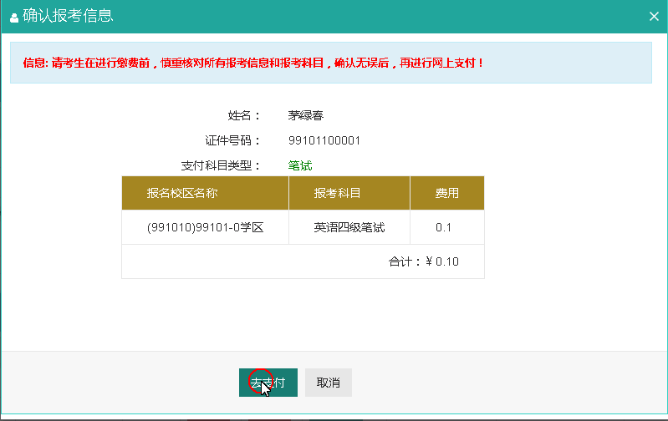
弹出确认支付信息界面，点击“去支付”按钮
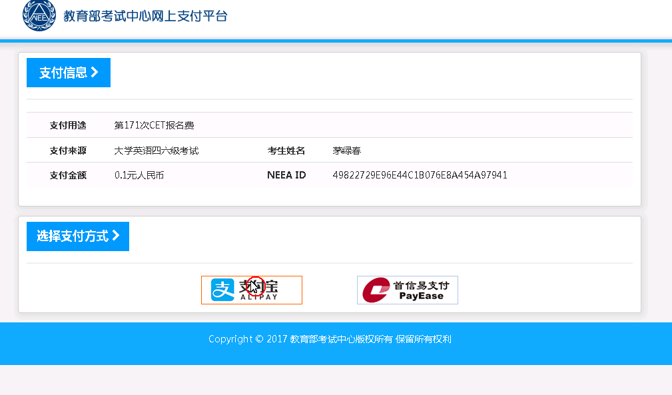
进入支付信息页面，可以选择支付宝支付，也可以选择首信易支付两种支付方式
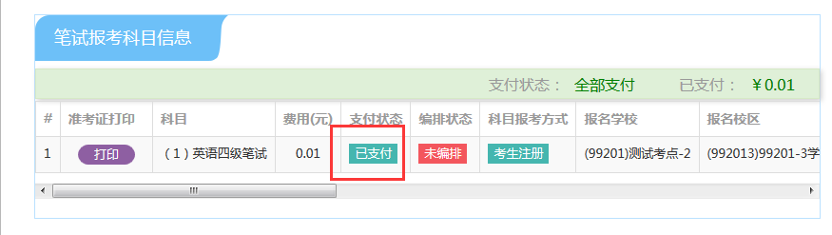
支付完成。
考生可以自行打印准考证，必须到准考证打印时间才可以打印。

